个性互生卡制作确认单

李德健先生：
以下是珠海澳盈网络科技服务有限公司托管企业珠海百华餐饮策划管理有限公司(企业管理号06207140000)个性互生卡制作图样：
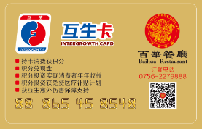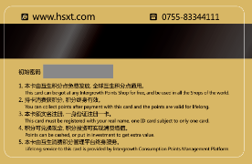
烦请确认是否有误， 确认无误后请签字盖公章并回传至平台邮箱：es@hsxt.com。
如有疑问，请致电平台客服热线0755-83344111，感谢您的配合！

互生系统平台
2015年08月28日

